
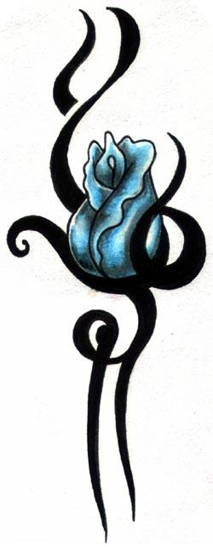


UBND QUẬN KIẾN AN
TRƯỜNG TIỂU HỌC KIM ĐỒNG



KẾ HOẠCH BÀI DẠY
Năm học 2024-2025

BÀI 49: Hình triển khai của hình lập phương,
hình hộp chữ nhật và hình trụ (Tiết 1)

Giáo viên: Lã Thị Thuỷ
Lớp : 5A1

Tháng02/2025

TOÁN
Bài 49: Hình khai triển của hình lập phương,
hình hộp chữ nhật và hình trụ (Tiết 1)
I.YÊU CẦU CẦN ĐẠT:
1. Kiến thức - kĩ năng:
- HS hiểu được rằng có thể lập các khối hình học không gian (hình lập phương hình hộp chữ nhật hình trụ) dựa vào các hình phẳng.
- HS nhận dạng được các hình khai triển đơn giản của hình lập phương, hình hộp chữ nhật và hình trụ.
2.Năng lực:
- Năng lực tự chủ, tự học: Chủ động tích cực tìm hiểu hình lập phương, hình hộp chữ nhật và hình trụ.
- Năng lực giải quyết vấn đề và sáng tạo: xác định được các mặt của khối hình không gian thông qua hình triển khai của hình lập phương, hình hộp chữ nhật và hình trụ.
- Năng lực giao tiếp và hợp tác: Có thói quen trao đổi, thảo luận cùng nhau hoàn thành nhiệm vụ dưới sự hướng dẫn của giáo viên.
3. Phẩm chất:
- Phẩm chất nhân ái: Có ý thức giúp đỡ lẫn nhau trong hoạt động nhóm để hoàn thành nhiệm vụ.
- Phẩm chất chăm chỉ: Có ý thức tự giác học tập, trả lời câu hỏi; làm tốt các bài tập.
- Phẩm chất trách nhiệm: Biết giữ trật tự, lắng nghe và học tập nghiêm túc.

II. ĐỒ DÙNG DẠY HỌC

1. Giáo viên:
- Máy tính, ti vi, máy soi.
2. Học sinh:
III. CÁC HOẠT ĐỘNG DẠY HỌC
Hoạt động của giáo viên | Hoạt động của học sinh
1. Khởi động:(2-3’)  - Giáo viên đưa ra một số mô hình hình lập phương, hình hộp chữ nhật và hình trụ có dạng các con vật. Cho học sinh quan sát và hỏi các con vật có dạng hình gì? Yêu cầu HS trả lời tiếp sức.  - GV Nhận xét, tuyên dương.  - GV dẫn dắt vào bài mới | - HS trả lời  - HS lắng nghe.
2. Khám phá: (10-12’)  - GV giới thiệu tình huống qua tranh, mời HS quan sát, nêu các bóng nói và cho biết: Em thấy được những điều gì?  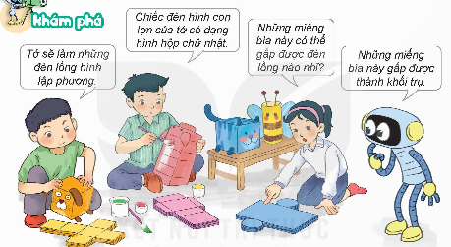  - GV đưa ra một số mô hình đã giới thiệu ở phần khởi động.  - Sau đó chia lớp thành các nhóm và phát các tấm bìa là hình triển khai của hình lập phương, hình hộp chữ nhật hoặc hình trụ. Giáo viên yêu cầu các nhóm gấp, dán các tấm bìa để được những con vật mà GV đã giới thiệu.  - GV yêu cầu mỗi nhóm nhận xét các con vật có hình dạng gì và có thể sử dụng tấm bìa nào để gấp được con vật đó.  - GV tổng kết về định nghĩa của hình khai triển và giới thiệu một số dạng hình khai triển cơ bản của hình hộp chữ nhật, hình lập phương và hình trụ. | - HS quan sát tranh và cùng nhau nêu các bóng nói và trả lời câu hỏi của GV.  - HS quan sát  - Các nhóm nhận tấm bìa và gấp dán các tấm bìa để được những con vật mà GV đã giới thiệu.  - HS nhận xét theo hiểu biết của nhóm mình.  - HS nhắc lại: Hình khai triển của một hình khối là hình có thể gấp lại để được hình khối đó.
3. Hoạt động thực hành (15-17’)  Bài 1/40: SGK (6-7’)  - GV yêu cầu HS đọc đề bài.  - GV mời HS làm b/c-TL nhóm đôi.  - GV mời các nhóm báo cáo kết quả.  - Mời các nhóm khác nhận xét, bổ sung.  -G chốt:  +Muốn chọn đáp án đúng em làm ntn?  - Để làm Bt 1 em vận dụng KT nào đã học? | - HS đọc đề bài, cả lớp theo dõi..  HS làm SGK-TL nhóm đôi.  - Các nhóm báo cáo kết quả.  - Các nhóm khác nhận xét, bổ sung.  -H nêu
Bài 2/41-SGK (4-5’):  - GV yêu cầu HS đọc đề bài.  - GV mời HS làm SGK-TL nhóm đôi.  - GV mời các nhóm báo cáo kết quả.  - Mời các nhóm khác nhận xét, bổ sung.  -G chốt:  +Chiếc đèn con cá được làm từ miếng bìa nào ? Vì sao?  - GV nhận xét tuyên dương (sửa sai)  Bài 3/ 41. SGK: (6-7’)  - GV yêu cầu HS đọc đề bài.  - GV mời HS làm SGK-TL nhóm đôi.  - GV mời các nhóm báo cáo kết quả.  - Mời các nhóm khác nhận xét, bổ sung.  -G chốt:  +Vì sao em chọn ĐA C là đáp án đúng?  + Để chọn được đ/a đúng em dựa vào KT nào ?  + Nêu mối quan hệ giữa các đv đo thể tích liên tiếp?  - GV nhận xét tuyên dương (sửa sai) | - HS đọc đề bài, cả lớp theo dõi..  HS làm SGK-TL nhóm đôi.  - Các nhóm báo cáo kết quả.  - Các nhóm khác nhận xét, bổ sung.  -H nêu  - HS đọc đề bài, cả lớp theo dõi..  HS làm SGK-TL nhóm đôi.  - Các nhóm báo cáo kết quả.  - Các nhóm khác nhận xét, bổ sung.  -H nêu
Bài 4 /41- SGK(7- 8’)  - GV mời 1 HS đọc yêu cầu bài.  - GV cho H làm SGK  -G soi bài- H chia sẻ  - GV nhận xét, tuyên dương, chốt cách làm đúng. | - 1 HS đọc yêu cầu bài, cả lớp lắng nghe.  - Lớp làm việc cá nhân vào SGK  - HS chia sẻ:  + H nêu đáp án.  + Muốn biết Rô-bốt có thể gấp được hình nào bạn dựa vào KT nào?
3. Vận dụng (2-3’)  -Qua tiết học hôm nay chúng ta được củng cố những KT gì?  -Nêu cảm nhận của em qua tiết học?  - GV nhận xét, đánh giá sự tham gia của HS trong giờ học, khen ngợi những HS tích cực; nhắc nhở, động viên những HS còn chưa tích cực, nhút nhát. | -H nêu.  -H nêu.

TỔ TRƯỞNG CHUYÊN MÔN  Nguyễn Thị Thu Hiền | Ngày 28 tháng 02 năm 2025  NGƯỜI THỰC HIỆN  Lã Thị Thuỷ

